Tarptautinės kelių transporto sąjungos (IRU) duomenimis, 2018 m. 20 savaitę benzinas A-95 Peru pabrango 15,0 proc., Suomijoje–6,0 proc., Šveicarijoje–4,7 proc., o Čilėje atpigo 6,5 proc. Dyzelinas analizuojamu laikotarpiu Peru pabrango 16,4 proc., Suomijoje–5,3 proc., JAV–4,3 proc., o Argentinoje atpigo 17,7 proc.  
Per analizuojamą laikotarpį (18–20 savaites) benzinas A-95 Kazachstane pabrango 15,8 proc., Peru–15,0 proc., Juodkalnijoje–9,6 proc., o Japonijoje atpigo 7,4 proc. Dyzelinas analizuojamu laikotarpiu Kazachstane pabrango 27,3 proc., Peru–16,4 proc., Juodkalnijoje–10,8 proc., o Čilėje atpigo 14,7 proc.  
**Degalų kainos ES ir kitų šalių rinkose 2018 m.18–20 savaitėmis**

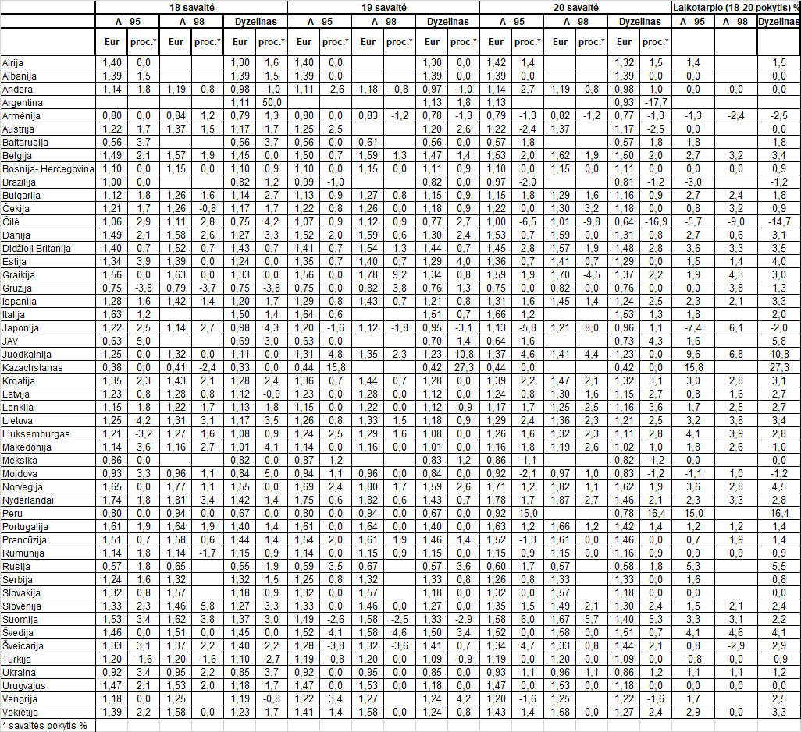

Šaltinis: IRU  
Parengė R. Zinkevičius, tel. (8 37) 397076